**QUY TRÌNH THI NGOẠI NGỮ NGÀY 10-11/7/2021**

Nhằm giúp học viên nộp dự thi ngoại ngữ an toàn, đảm bảo phòng chống dịch bệnh COVID-19, Trường Đại học Y Hà Nội đề nghị các học viên thực hiện nghiêm túc theo hướng dẫn dưới đây.

**I. YÊU CẦU CHUNG CHO TẤT CẢ CÁC HỌC VIÊN**

1. Tất cả học viên khai báo y tế theo đường link dưới đây: **https://forms.gle/7K4JAgjiiTmS76oe6**
2. Chúng tôi đề nghị học viên thuộc diện nguy cơ phơi nhiễm/nghi ngờ phơi nhiễm với COVID-19 sẽ **KHÔNG tham dự kì thi ngoại ngữ ngày 10-11/7/2021**

**II. QUY TRÌNH CÁC BƯỚC THỰC HIỆN**

**A. Đối tượng được dự thi ngoại ngữ**

**1. Đối tượng học viên được dự thi ngoại ngữ**

1. Người khỏe mạnh, không mắc COVID-19
2. Người không có nguy cơ dịch tễ tiếp xúc với các nguồn, địa điểm có liên quan tới COVID-19

**2. Yêu cầu chung**

1. Sử dụng khẩu trang y tế trong suốt quá trình thi ngoại ngữ tại Trường Đại học Y Hà Nội.
2. Vệ sinh tay bằng dung dịch sát khuẩn được cung cấp tại địa điểm tập trung
3. Khai báo y tế trung thực qua phần mềm Bluezone trên điện thoại di động
4. Luôn theo dõi các hướng dẫn của Trường Đại học Y Hà Nội qua website: <https://sdh.hmu.edu.vn/news/default.aspx>

**3. Quy trình**

**a. TRƯỚC khi đến trường Đại học Y Hà Nội**

**Bước 1. Tải và cài đặt phần mềm khai báo y tế Bluezone trên điện thoại di động (trước tối thiểu 01 ngày). Yêu cầu 100% học viên cài đặt Bluezone**

**Bước 2. Cập nhật thông tin trên phần mềm Bluezone (trước tối thiểu 01 ngày)**

* Nhập số điện thoại và mã OTP theo hướng dẫn

**Bước 3. Ngày dự thi đầu tiên: Khai báo y tế và gửi trên phần mềm Bluezone (trước thời điểm có mặt tại Trường Đại học Y Hà Nội)**

* Điền các thông tin cần thiết theo mẫu. Bấm gửi tờ khai
* *Ghi chú: Thí sinh cần phải làm quen, thành thạo sử dụng phần mềm Bluezone; và tự chuẩn bị nước uống cho bản thân*

**b. TRONG khi tập trung trước thi tại tầng 1 nhà B4 – Trường Đại học Y Hà Nội**

**Bước 4. Thực hiện đeo khẩu trang, sát khuẩn tay và đảm bảo khoảng cách tối thiểu 2m so với người xung quanh.**

**Bước 5. Quét mã QR code tại khu vực tầng 1 nhà B4**

* Vào phần mềm Bluezone trên điện thoại, quét mã QR code của của Phòng Sau đại học – Trường Đại học Y Hà Nội để check in tại khu vực đón tiếp
* 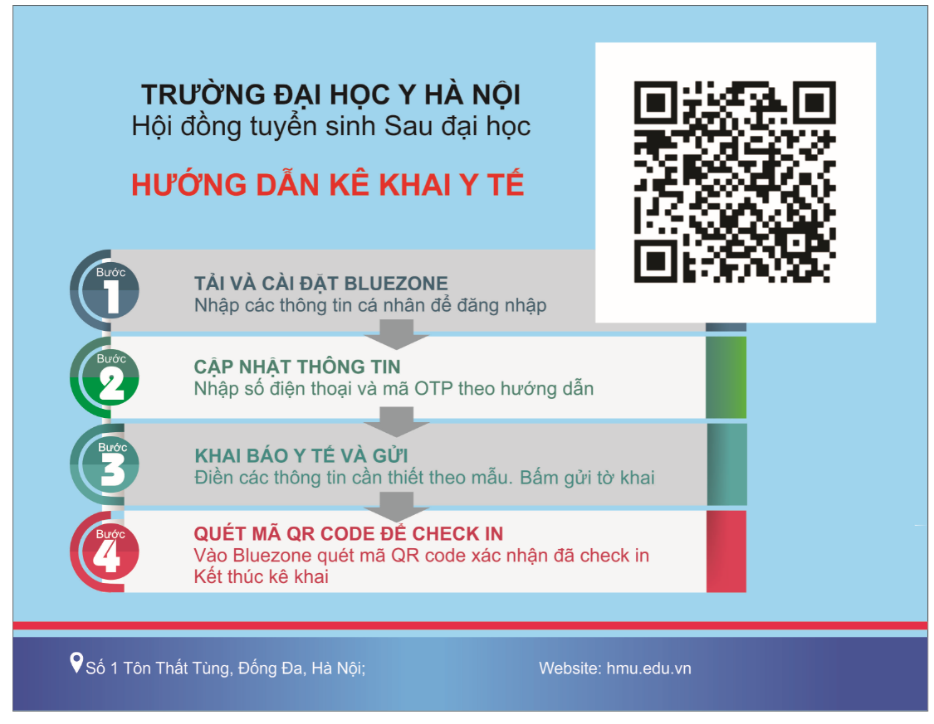

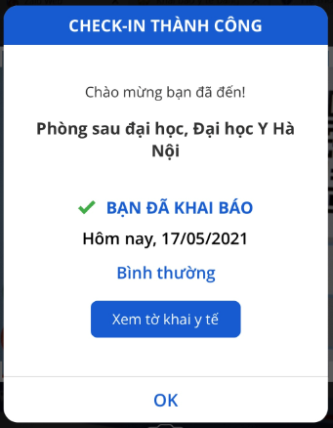

**Chú ý: Thời gian check in trên Bluezone trong vòng 24h.**

10/7/2021

**Bước 6. Đo nhiệt độ và được dán tem y tế**

**Bước 7. Di chuyển đến các phòng thi hoặc phòng chờ theo hướng dẫn của phòng SĐH**

**B. Các trường hợp không được dự thi ngoại ngữ**

**1. Đối tượng áp dụng:**

1. Các trường hợp F0, F1, F2
2. Các trường hợp có triệu chứng, biểu hiện nghi ngờ của bệnh COVID-19

**2. Yêu cầu chung:**

1. Khai báo y tế trung thực qua phần mềm Bluezone trên điện thoại di động
2. Thực hiện cách ly theo quy định của chính quyền, y tế địa phương